# **I Delicia Europea**

**MT-12313** - Web: <https://viaje.mt/bmce>

**14 días y 12 noches**

Desde $1199 USD | DBL + 799 IMP

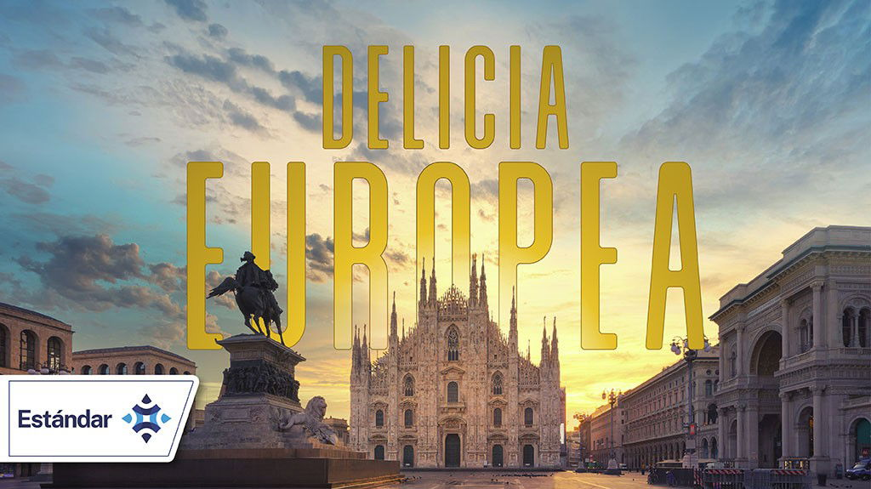

**Incluye vuelo con**

|  |  |
| --- | --- |
|  |  |

#### **I SALIDAS**

|  |
| --- |
| **2025** |
| Abril: 27  Mayo: 04, 18  Junio: 01, 08  Septiembre: 21, 28  Octubre: 05 |

#### **I PAISES**

España, Francia, Italia.

#### **I CIUDADES**

Madrid, Burgos, Lourdes, Toulouse, Carcasona, Marsella, Milán, Venecia, Roma, Florencia, Pisa, Niza, Barcelona, Zaragoza, Madrid.

#### **I ITINERARIO**

**DíA 01 MéXICO - MADRID**

Presentarse en el aeropuerto de la Ciudad de México 3hrs. antes de la salida del vuelo trasatlántico con destino la Ciudad de Madrid. Noche a bordo.

**DíA 02MADRID**

Llegada al aeropuerto internacional Adolfo Suárez Madrid - Barajas. Recepción y traslado al hotel. Breve recorrido panorámico por la ciudad de Madrid, una de las ciudades más animadas en toda Europa, donde se visitarán sitios importantes como la Plaza Espantilde;a, la Gran Vía, la Fuente de la Cibeles, la Puerta de Alcalá, la famosa plaza de toros de las Ventas, etc. Después, continuando por la zona moderna, finalizarán en el Madrid de las Austrias. Encantos como la Plaza Mayor y la Plaza de Oriente darán un espléndido fin a este recorrido por la capital de Espantilde;a. Alojamiento.

**DíA 03 MADRID - BURGOS - LOURDES - TOULOUSE**

Desayuno. Salida a primera hora de la mantilde;ana. Viajaremos hacia el norte de Espantilde;a pasando por las regiones del País Vasco, en el camino realizaremos una breve visita panorámica a la ciudad de Burgos, provincia autónoma perteneciente a la comunidad de Castilla y Leon, con su arquitectura medieval intacta y contando con lugares reconocidos como la Catedral de Santa María, de estilo francés gótico, cuyas puertas principales está flanqueada por campanarios ornamentados. Nuestra próxima parada está en la ciudad francesa de Lourdes, ubicada en la cordillera de los Pirineos, conocida por las apariciones de la Virgena la nintilde;a Bernadette y con el bello Santuario de la Virgen visitado anualmente por miles de peregrinos de todo el mundo. Continuaremos a la antigua ciudad de Toulouse. Alojamiento.

**DíA 04 TOULOUSE - CARCASONA - MARSELLA**

Desayuno. Empezamos el día con un breve recorrido panorámico de la ciudad de Toulouse famosa por ser el lugar donde nació la poderosa Orden Católica de los Predicadores conocida también como Orden Dominicana. Basándose a los logros filosóficos de sus personajes medievales como Tomás de Aquino la Orden sigue contribuyendo al desarrollo del catolicismo contemporáneo. Hace 800 antilde;os la Orden fundó en Toulouse una de las universidades más antiguas de Europa, La Universidad de Toulouse, con el objetivo de fortalecer la lucha contra la erejía del Catarismo. Uno de los principales sitios del desarrollo del Catarismo es la ciudad fortificada de Carcasona. Después del recorrido de Toulouse seguiremos a Marsella. Por el camino hacemos una parada en la parte moderna de la antigua ciudad de Carcasona y para los que quieren organizamos un tour opcional al casco antiguo. Al final del día llegamos a Marsella. Alojamiento.

**DíA 05 MARSELLA - MILáN**

Desayuno. Salida para hacer una breve visita panorámica a la famosísima ciudad de Marsella, uno de los puertos comerciales más importantes del Mediterráneo. Tiempo libre. Después seguimos hacia frontera italiana y continuamos a la ciudad de Milán. Alojamiento.

**DíA 06MILáN- VENECIA**

Desayuno. Nuestro breve recorrido panorámico por la antigua ciudad de Milán considerada hoy día la capital industrial de Italia incluye il Duomo di Milano - la catedral gótica más grande del mundo, y la famosa Gallería Vittorio Emanuele II. Después del recorrido seguimos hacia ciudad de Venecia. Al llegar a Venecia hacemos un breve recorrido para dejarnos maravillar por la ciudad de las 118 islas y sus más de 400 puentes, cuyas características la convierten en única y exclusiva catalogada como patrimonio de la humanidad por la UNESCO, Recorrerán el Puente de los Suspiros y la Plaza de San Marcos, con su incomparable escenario donde destaca la Basílica, joya de la arquitectura.Alojamiento.

**DíA 07 VENECIA - ROMA**

Desayuno. Realizaremos una breve visita panorámica de la ciudad. Admiraremos la inconfundible figura del Anfiteatro Flavio, más conocido como ldquo;El Coliseordquo;. Pasaremos también por el Circo Máximo y la Basílica patriarcal de Santa María la Mayor. A continuación, Arco de constantıno ,San Juan en Letran, la catedral de Roma. Veremos la ısla Tıberına y el Castıllo del Angel. atravesando el río Tíber, llegaremos al Vaticano. Tarde libre. Alojamiento.

**DíA 08 ROMA**

Desayuno. Día libre para actividades personales realizar una excursión opcional. Alojamiento.

**DíA 09 ROMA**

Desayuno. Día libre para realizar actividades personales o realizar una excursión opcional. Alojamiento.

**DíA 10 ROMA - FLORENCIA**

Desayuno. Salida en dirección a la ciudad de Florencia. La famosa ciudad de Florencia está situada en el centro de Italia y es capital de la región de Toscana. Visita a pie por esta inigualable ciudad donde el arte le sorprenderá a cada paso. Recorreremos la Plaza de San Marcos, pasando por delante de la Galería de la Academia y llegando al Mercado de la Paja. Contemplaremos la combinación de hermosos mármoles en la fachada de la Catedral Santa María del Fiore y su inconfundible Campanario de Giotto. También disfrutaremos del Baptisterio y sus célebres Puertas del Paraíso. Nos asomaremos al conocido Ponte Vecchio y llegarán hasta la Plaza de la Santa Croce para admirar la Basílica. Alojamiento

**DíA 11 FLORENCIA - PISA - NIZA**

Desayuno y salida con destino a la milagrosa ciudad de Pisa. Esta ciudad es identificada siempre por su famosa Torre Inclinada, acompantilde;ada del bello conjunto arquitectónico compuesto por la Catedral y Baptisterio. Situada en las orillas del río Arno Pisa está conocida también por su espléndida arquitectura medieval, la plaza de los Milagros, el monumental Campo Santo, la Plaza del Duomo y los pintorescos puentes atravesando el río. Después del tiempo libre continuaremos en ruta para llegar a la frontera con Francia y después a la ciudad de Niza, capital de la Costa Azul con su bellísima naturaleza mediterránea. Hacemos una breve visita panorámica a Niza y nos alojamos en nuestro hotel. Para los que deseen ofrecemos un tour opcional a la ciudad-estado de Mónaco. Alojamiento

**DíA 12 NIZA - BARCELONA**

Desayuno y salida hacia Espantilde;a atravesando las regiones de La Provenza, los Alpes, la Costa Azul y la Occitania, llegarán hasta la frontera. Entrando en Barcelona, capital cosmopolita de la región Cataluntilde;a, reconocida por su arte y arquitectura. Realizarán una breve visita de la ciudad para conocer la Sagrada Familia, disentilde;ada por el arquitecto espantilde;ol/catalán Antoni Gaudí, su trabajo en el edificio es Patrimonio de la humanidad por la UNESCO, la Plaza Cataluntilde;a, el Monumento a Colón, la Plaza de Espantilde;a, la rambla, una calle peatonal qu se extiende por 1.2 km, casa Batlo, un edificio en el centro de Barcelona, disentilde;ado por Antoni Gaudí, Alojamiento.

**DíA 13 BARCELONA - ZARAGOZA - MADRID**

Desayuno y salida hacia Zaragoza, donde realizarán una breve parada para admirar el Templo Mariano más antiguo de la cristiandad: la Basílica de Nuestra Sentilde;ora del Pilar, que forma parte de la enorme plaza del mismo nombre. Continuarán hacia Madrid. Llegada y alojamiento. Para los que deseen ofrecemos una cena con maravilloso espectáculo del baile tradicional espantilde;ol de flamenco. Alojamiento

**DíA 14 MADRID - MéXICO**

Desayuno. A la hora indicada se dará el traslado al aeropuerto para tomar el vuelo con destino la ciudad de México.

#### **I TARIFAS**

| **TARIFAS 2025** | | | | | | |
| --- | --- | --- | --- | --- | --- | --- |
| **Menor** | **Sencilla** | **Doble** | **Triple** |
| $ 1099 | $ 1899 | $ 1199 | $ 1199 |

|  |  |
| --- | --- |
| **Impuestos Aéreos 2025** | $ 799 |

|  |  |
| --- | --- |
| SUPLEMENTOS 2025 | |
| Abril: 27 Mayo: 4, 18 Junio: 1, 8 Septiembre: 21, 28 Octubre: 5 | $ 399 |

- Precios indicados por persona en USD - Los precios cambian constantemente, así que te sugerimos la verificación de estos, y no utilizar este documento como definitivo, en caso de no encontrar la fecha dentro del recuadro consultar el precio del suplemento con su ejecutivo.

#### **I HOTELES**

|  |  |  |  |
| --- | --- | --- | --- |
| **HOTELES PREVISTOS O SIMILARES** | | | |
| **PAíS** | **CIUDAD** | **HOTEL** | **TIPO** |
| Espantilde;a | Madrid | Via Castellana O Similar | Turista |
| Francia | Tolosa | Bb Toulouse Centre Canal Du Midi O Similar | Turista |
| Marsella | Bamp;B Prado Parc Des Expositions O Similar | Turista |
| Italia | Milán | Idea Hotel Milano San Siro | Turista |
|
| Italia | Venecia | Smart Holiday O Similar | Turista |
| Roma | Tiberio Hotel O Similar | Turista |
| Florencia | Mirage Hotel O Similar | Turista |
| Francia | Niza | Ibis Nice Centre Gare O Similar | Turista |
| Espantilde;a | Barcelona | Frontair Congress Hotel O Similar | Turista |
| Madrid | Via Castellana O Similar | Turista |
| ésta es la relación de los hoteles utilizados más frecuentemente en este circuito. Reflejada tan sólo a efectos indicativos, pudiendo ser el pasajero alojado en establecimientos similares o alternativos. | | | |

**Precios vigentes hasta el 31/12/2025**

#### **I EL VIAJE INCLUYE**

● BOLETO DE AVIÓN MÉXICO – MADRID – MÉXICO VOLANDO EN CLASE TURISTA CON AE-ROMÉXICO O IBERIA

● 12 NOCHES DE ALOJAMIENTO EN CATEGORÍA INDICADA

● DESAYUNOS DE ACUERDO A ITINERARIO

● VISITAS SEGÚN ITINERARIO

● GUÍA PROFESIONAL DE HABLA HISPANA

● TRASLADOS LOS INDICADOS

● TRANSPORTE EN AUTOCAR TURÍSTICO

● DOCUMENTOS ELECTRÓNICOS CÓDIGO QR (EMPRESA SOCIALMENTE RESPONSABLE CON EL MEDIO AMBIENTE)

#### **I EL VIAJE NO INCLUYE**

● ALIMENTOS, GASTOS DE ÍNDOLE PERSONAL

● NINGÚN SERVICIO NO ESPECIFICADO.

● TODAS LAS EXCURSIONES QUE SE MENCIONAN COMO OPCIONALES

● IMPUESTOS AÉREOS POR PERSONA

● PROPINAS

#### **I NOTAS**

**NOTAS DE HOTELES**

El máximo número de habitaciones triples a confirmar en este itinerario es de 2.

Los tours opcionales operaran con un mínimo de 15 pasajeros.

**NOTAS DE LAS TARIFAS**

El precio de menor se considera entre 2 años cumplidos hasta antes de cumplir 11 años y aplica solo compartiendo habitación con 2 adultos. La habitación lleva una cama supletoria (rollaway bed)

**POLÍTICAS DE CONTRATACIÓN Y CANCELACIÓN**

<https://cdn.mtmedia25.com/contratos/contratoadhesion-mega-travel-operadora-20241002.pdf>

**Precios indicados en USD, pagaderos en Moneda Nacional al tipo de cambio del día.**

**Los precios indicados en este sitio web, son de carácter informativo y deben ser confirmados para realizar su reservación ya que están sujetos a modificaciones sin previo aviso.**